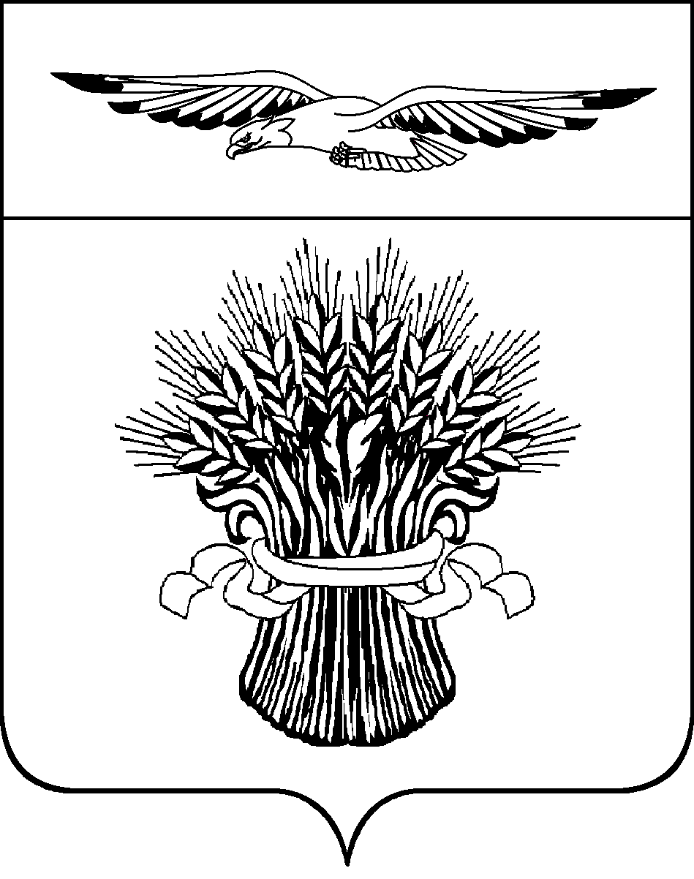

Наблюдательная комиссия по социальной адаптации лиц, вышедших из мест лишения свободы и лиц,осужденных без изоляции от общества

РЕШЕНИЕ

30.03.2022 № 1

Заслушав и обсудив выступления членов наблюдательной комиссии по социальной адаптации лиц, вышедших из мест лишения свободы и лиц, осужденных без изоляции от общества, комиссия решила:
- Принять к сведению информацию Альмурзеевой Д.У, Чаркина В.В. «О мероприятиях по учету и социальной адаптации лиц, вышедших из мест лишения свободы и осужденных без изоляции от общества за 2 полугодие 2021 года».
Рекомендовать ОМВД России по Адамовскому району исключить формальный подход при осуществлении рейдовой работы в населенных пунктах района участковыми уполномоченными полиции»
2. Принять к сведению информацию Ягодкиной Н.В. « Об обращении граждан вышедших из МЛС за восстановлением общегражданского паспорта в 2021 году».

Рекомендовать ОМВД России по Адамовскому району и Новоорскому МФ (п.Адамовка) ФКУ УИИ УФСИН России по Оренбургской области усилить взаимодействие в рамках работы по надзору и контролю за лицами освободившимися из мест лишения свободы и осужденными без изоляции от общества
3. Принять к сведению информацию глав муниципальных образований сельских поселений района о работе с лицами, вышедшими из мест лишения свободы, и осужденными без изоляции от общества в 4 кв.2021года.
Рекомендовать главам муниципальных образований сельских поселений района активизировать работу по контролю за лицами, освободившимися из мест лишения свободы и осужденными без изоляции от общества, оказывать содействие в их социальной адаптации.

Председатель комиссии С.П.Логвинов

